Instrumenty muzyczne dla dzieci - ucieczka w świat zabawy i rozwój wyobraźni
Zastanawiasz się, jak zadbać o rozwój malucha? Wystarczy, że zainwestujesz w gitarę lub bębenek, które pomogą nie tylko w codziennej zabawie, ale przede wszystkim - pobudzeniu pracy mózgu i rozwoju psychoruchowego.

Jak powszechnie wiadomo, muzyka łagodzi obyczaje. Wspiera również rozwój najmłodszych. Jeśli pragniesz wprowadzić swoją pociechę w magiczny kraj wyjątkowych dźwięków i wspierać jego codzienny rozwój, zdecyduj się na zakup instrumentu. Wybrane akcesoria do gry przyczynią się do rozwoju motorycznego i oddechowego dziecka.

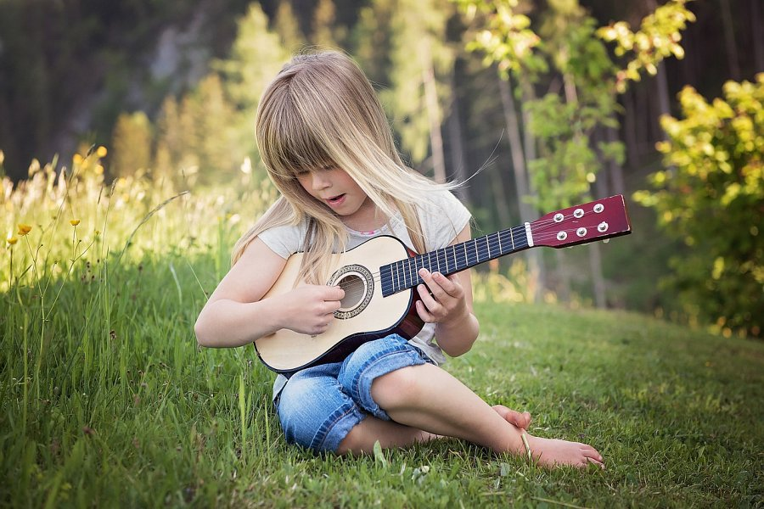
Jaki instrumenty muzyczne dla dzieci wybrać?
Najważniejszym czynnikiem przy dokonywaniu wyboru, jest wiek malucha. Im większe dziecko, tym większe pole do popisu mają rodzice. Zanim nasza pociecha zostanie przymuszona do cotygodniowych lekcji gry na pianinie lub skrzypcach, bezpieczniejszym pomysłem będzie zaopatrzenie się w proste narzędzia. Wybierz grzechotkę lub harmonijkę ustną i sprawdź, czy maluch odczuwa satysfakcję z zabawy. Jeśli tak, zdecyduj się na bębenek lub prosty flet. Nieco większe instrumenty muzyczne dla dzieci, np. gitarę lub wspomniane skrzypce, możesz zastąpić poręcznym ukulele.
Najważniejsza jest zabawa
Instrumenty muzyczne dla dzieci powinny zachęcać malucha do zabawy. Dzięki obcowaniu z dźwiękami, maluch rozwija słuch i koordynację ruchową. Najmłodszy członek rodziny poznaje również co to rytm. Dzięki temu łatwiej rozwija się jego koordynacja ruchowa, szybciej też zaczyna chodzić. Instrumenty muzyczne dla dzieci są również przepustką do magicznego świata wyobraźni. Pobudzają pracę mózgu, i wspierają jego rozwój. Dodatkowo, niewielka harmonijka, a nawet gwizdek, sprawią sporo radości maluchowi, który chętniej oderwie się od telewizora, komputera lub smartfona.

